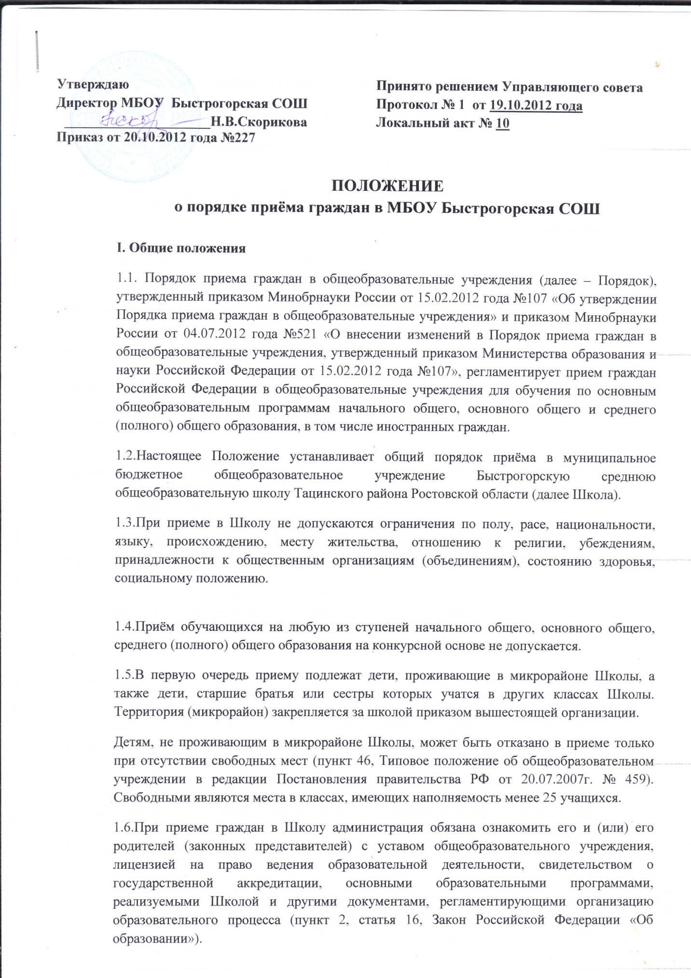
ПОЛОЖЕНИЕ
О ПРИЁМЕ В МБОУ БЫСТРОГОРСКАЯ СОШ

I. Порядок приема граждан в Школу в части, не урегулированной Законом РФ «Об образовании» и другими федеральными законами, порядком приёма в общеобразовательные учреждения, установленные полномочиями Правительства РФ, федеральным органом исполнительной власти, Типовым положением об общеобразовательном учреждении, определяется Школой самостоятельно и закрепляется в Уставе Школы.

1.1. В Школу принимаются граждане Российской Федерации, дети из семей беженцев и вынужденных переселенцев, иностранные граждане и лица без гражданства, проживающие на территории района, закрепленной Постановлением администрации МР «Жуковский район» и имеющие право на получение образования соответствующего уровня. Гражданам, проживающим и не проживающим на данной территории, может быть отказано в приеме только по причине отсутствия свободных мест в учреждении.

1.2 Школа обязана обеспечить прием всех детей, имеющих право на получение общего образования, при наличии свободных мест в Школе.

1.3. В 1-е классы общеобразовательных учреждений принимаются дети, достигшие к 1 сентября текущего года возраста 6 лет и 6 месяцев при отсутствии противопоказаний по состоянию здоровья, но не позже достижения ими возраста 8 лет.

1.4. Дети, которые не достигли к 1 сентября возраста 6 лет и 6 месяцев, могут быть приняты в общеобразовательные школы по заявлениям родителей (законных представителей) при наличии положительного заключения психолого-педагогической комиссии, положительного медицинского заключения, на основании которых издается приказ отдела образования Жуковского района о разрешении зачисления детей в школу.

1.5. Для проведения обследования детей, не достигших на 1 сентября возраста 6 лет и 6 месяцев, приказом отдела образования назначается психолого-педагогическая комиссия, которая представляет свое заключение в отдел образования Жуковского района для последующего издания приказа о приеме в школу или об отказе в таком приеме в связи с объективными показателями обследования.

1.6. Заключение психолого-педагогической комиссии о готовности ребенка к обучению носит рекомендательный характер.
1.7.На очную форму обучения принимаются граждане, не имеющие общего образования:
1) в случае, если данное лицо ранее не получало общее образование, получило общее образование в форме семейного образования и /или самообразования;
2) в порядке перевода из другого общеобразовательного учреждения.
1.8.Заявления родителей (законных представителей) о приеме в Школу подлежат обязательной регистрации в книге входящей документации с указанием номера и даты поступления.
1.9.Прием в Школу оформляется приказом директора Школы, который доводится до сведения родителей (законных представителей).
1.10.В случае отказа в приеме в Школу, родителям (законным представителям) направляется письменный мотивированный ответ.

II. Приём граждан в 1 класс
2.1.Приём детей в Школу, реализующих программы начального общего образования, начинается с достижения ими возраста шести лет шести месяцев при отсутствии противопоказаний по состоянию здоровья, но не позже достижения ими возраста восьми лет.
2.2.По заявлению родителей (законных представителей) учредитель образовательного учреждения вправе разрешить прием детей в образовательные учреждения для обучения в более раннем возрасте. В этом случае заявление родителей (законных представителей) согласовывается с директором Школы, и подается родителями (законными представителями) в Отдел образования Администрации Тацинского района.К заявлению прилагается копия медицинского документа об отсутствии противопоказаний к обучению в первом классе.
2.3.Все дети, достигшие школьного возраста и проживающие на территории, закрепленной за Школой, принимаются в первый класс Школы независимо от уровня их подготовки.
2.4.Комплектование 1 классов в Школе начинается с 1 апреля текущего года и длится до 30 августа включительно.
2.5.Количество 1-х классов в Школе определяется с учетом условий, созданных для осуществления образовательного процесса, требований санитарно-эпидемиологических правил и нормативов и существующих нормативов финансирования.
2.6.Гражданам, имеющим право на получение образования данного уровня, но не проживающим на территории, закрепленной за Школой, может быть отказано в приёме только по причине отсутствия свободных мест в данном общеобразовательном учреждении. Свободными являются места в классах, имеющих наполняемость менее 25 учащихся.
2.7.Прием в 1 класс осуществляется при наличии следующих документов:
1) заявления родителей (законных представителей) на имя директора
Школы,
2) медицинской карты установленного образца,
3) копии свидетельства о рождении (заверяется директором учреждения);
4) копии паспорта одного из родителей (законных представителей);
5) копии страхового медицинского полиса ученика(цы);
6) копии страхового свидетельства обязательного пенсионного страхования.
7)фотографии 3х4 – 2 шт.

III. Приём обучающихся во 2-9 и 11 классы
3.1.Прием обучающихся во 2-9, 11-ые классы Школы проводится в соответствии с лицензионными условиями осуществления образовательной деятельности, санитарными нормами и правилами, а также Уставом Школы и осуществляется при наличии свободных мест.
3.2.Прием во 2 – 9, 11-ые классы осуществляется при наличии следующих документов:
1) заявления родителей (законных представителей) на имя директора Школы;
2) личного дела обучающегося;
3) результатов промежуточной аттестации, заверенных печатью образовательного учреждения, из которого прибыл обучающийся (в случае приема в Школу в течение учебного года);
4) медицинской карты установленного образца;
5) копии свидетельства о рождении ребенка либо копии паспорта ребенка;
6) копии паспорта одного из родителей (законных представителей);
7) копии страхового медицинского полиса ученика(цы);
8)копии страхового свидетельства обязательного пенсионного страхования;
9) копии ИНН.

IV. Приём обучающихся в 10 классы
4.1. Прием обучающихся в 10 класс Школы проводится в соответствии с лицензионными условиями осуществления образовательной деятельности, санитарными нормами и правилами, а также Уставом Школы.
4.2.В 10 класс Школы принимаются обучающиеся, имеющие аттестат об основном (общем) образовании.
4.3.Для зачисления в 10 класс необходимы следующие документы:
1) заявление родителей (законных представителей) на имя директора Школы;
2) аттестат об основном общем образовании;
3) медицинская карта установленного образца;
4) копия свидетельства о рождении ребенка либо копии паспорта ребенка;
5) копия паспорта одного из родителей (законных представителей);
6)копия страхового свидетельства обязательного пенсионного страхования;
7) копия страхового медицинского полиса ученика(цы);
8) копия ИНН.
4.4. При комплектовании 10 классов в первую очередь подлежат зачислению дети, окончившие 9 класс данной Школы. Дети из других МБОУ принимаются при наличии свободных мест.
4.5. Принятые документы регистрируются через секретариат Школы

V. Приём детей беженцев, вынужденных переселенцев
5.1. Иностранные граждане пользуются в Российской Федерации правом на получение образования наравне с гражданами Российской федерации (Федеральный Закон от 25.07.2002 г. № 115-ФЗ «О правовом положении иностранных граждан в Российской Федерации»).
5.2. Приём детей из семей беженцев, вынужденных переселенцев может осуществляться на основании записи детей в паспорте родителей (законных представителей), их письменного заявления с указанием адреса фактического проживания без учёта наличия или отсутствия регистрационных документов (Письмо Минобразования Российской Федерации от 21 марта 2003 г. № 03-51-57 ин/13-03 «Рекомендации по организации приёма в первый класс»).

VI. Порядок регулирования спорных вопросов
6.1. Спорные вопросы по приему граждан в Школу регулируются Учредителем. Учредитель имеет право создать комиссию по рассмотрению спорных (конфликтных) вопросов, возникающих при приеме в МБОУ.

